LAPORAN PRAKTIKUM PEMORGRAMAN PERANGKAT BERGERAK LANJUT
MODUL 01

Oleh:
Muhammad Nabil Al Fatih
707012400044
KELAS 48-04

PROGRAM STUDI D4 SISTEM INFORMASI KOTA CERDAS
FAKULTAS ILMU TERAPAN
UNIVERSITAS TELKOM
BANDUNG
2026

- Langkah langkah praktikum
Buat struktur folder flutter
Buat folder pages dan navigasi
Buat file app route
Membuat kerangka navigasi
Membuat 3 halaman utama beranda layanan dan warga
Buat navigationbar
Buat navigation rail

- Dokumentasi
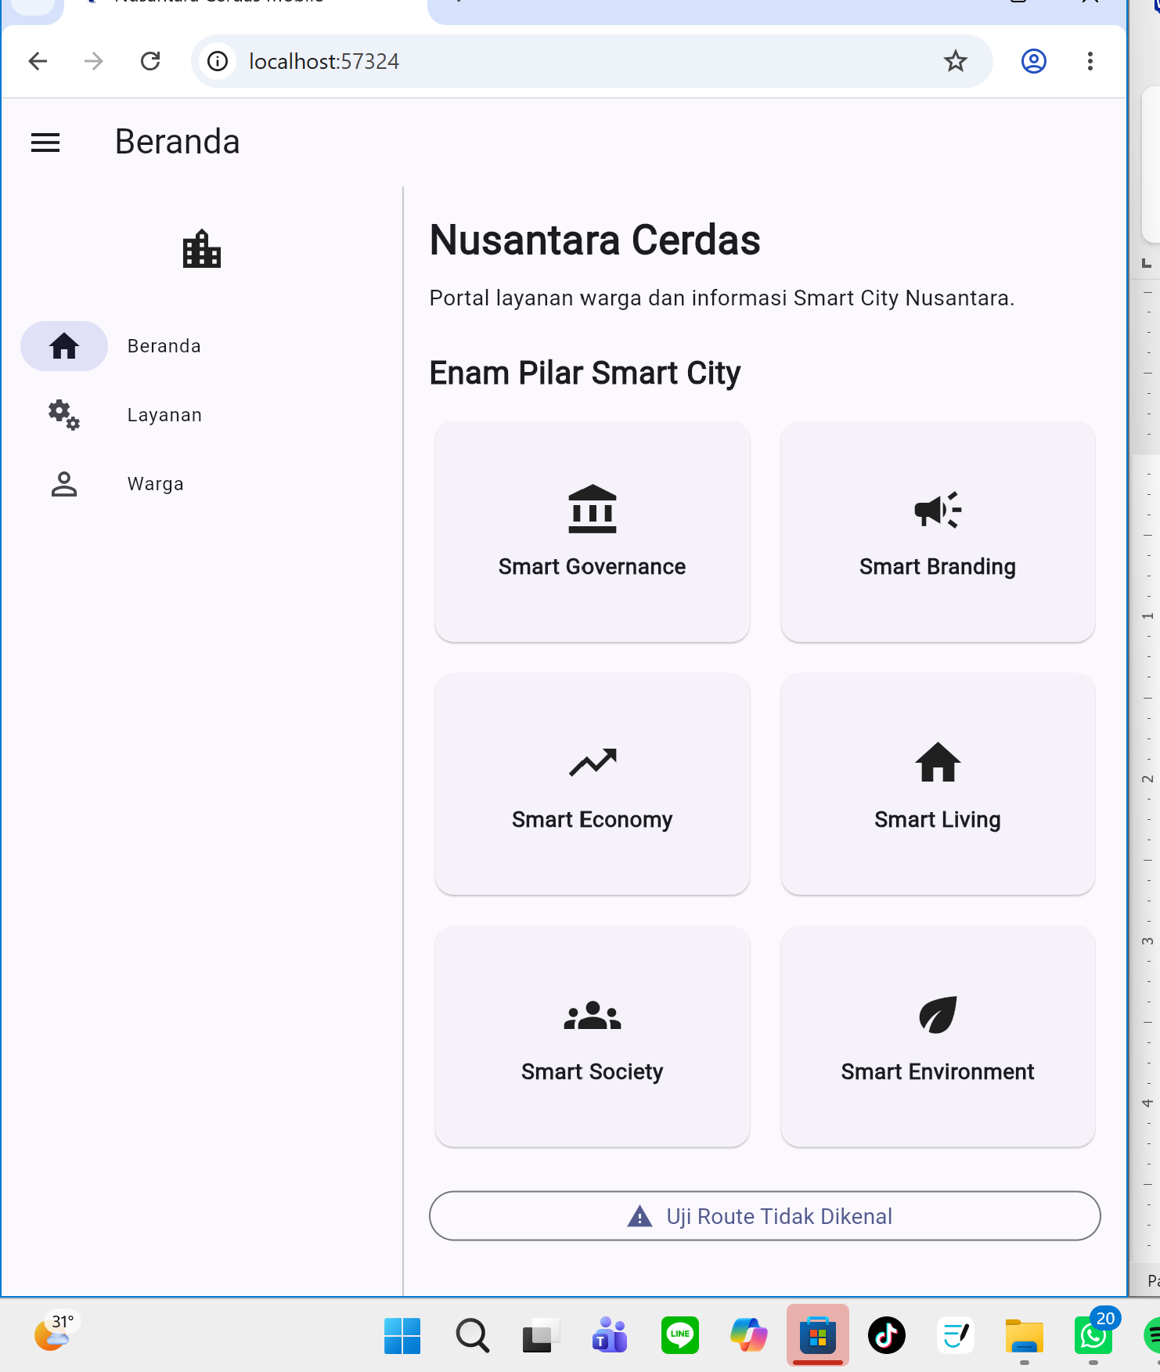
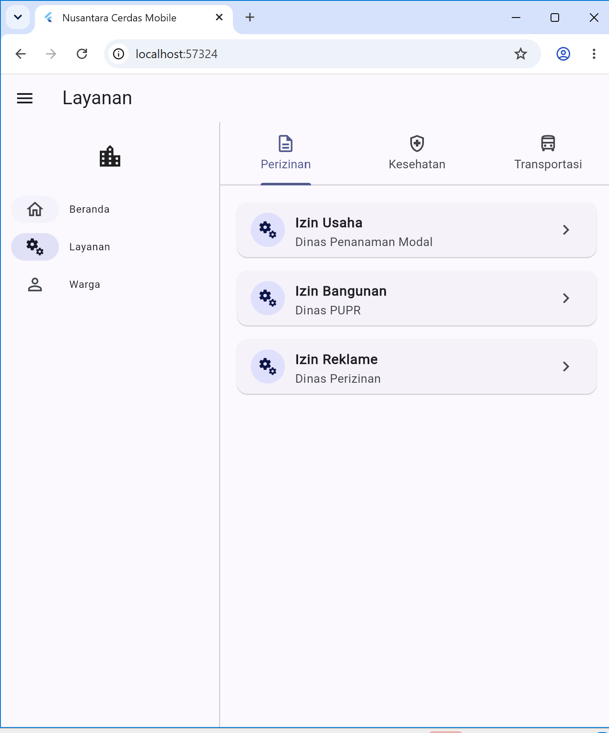
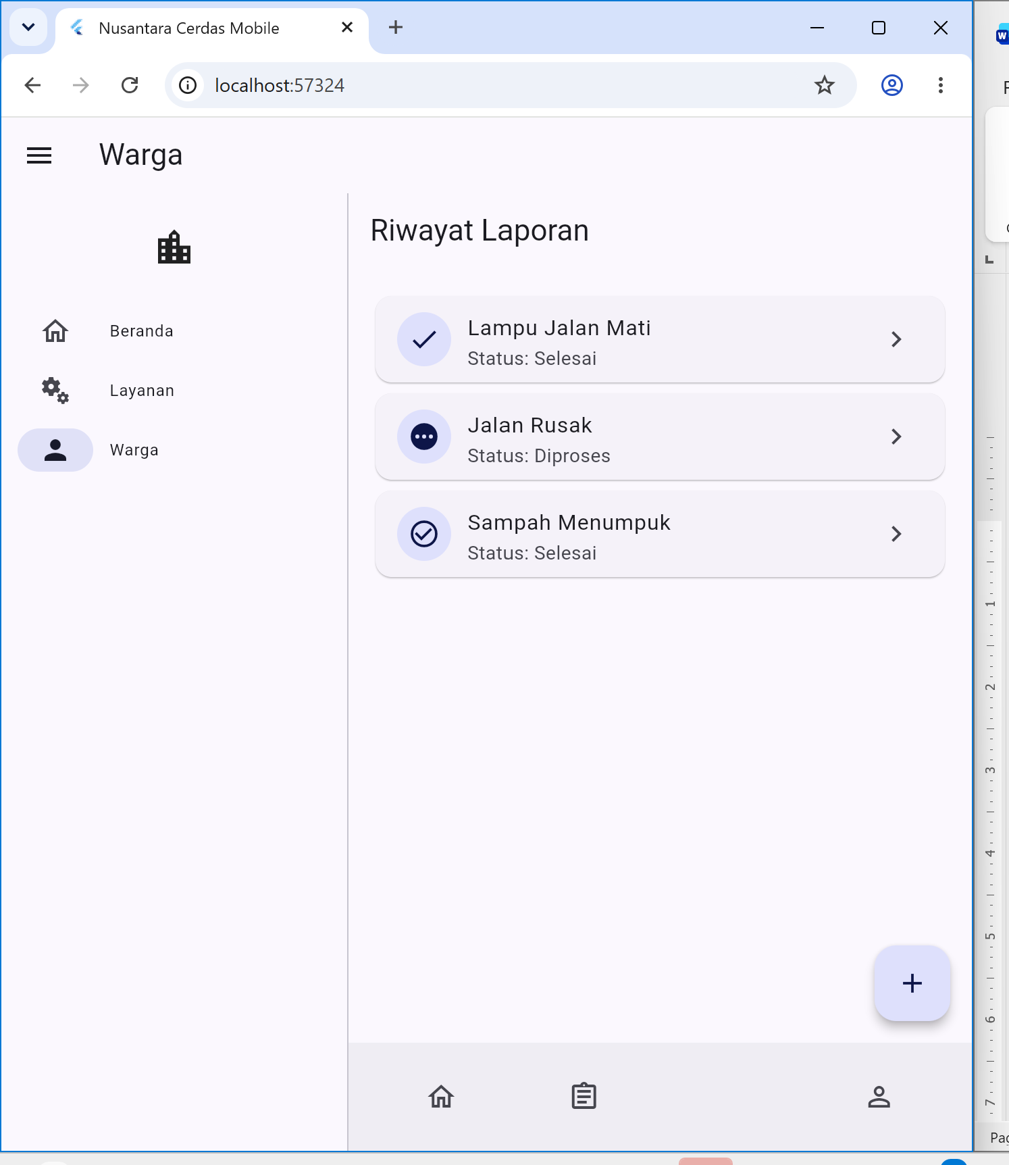
- Analisis pembahasan
Praktikum berhasil menerapkan navigasi Flutter menggunakan NavigationBar, NavigationRail, NavigationDrawer, dan named route. Navigasi juga bersifat adaptif, yaitu menggunakan NavigationBar pada layar sempit dan NavigationRail pada layar lebar.
Selain itu, aplikasi menerapkan TabBar, pengiriman data melalui arguments, Navigator.pop(), SnackBar, BottomAppBar, dan FloatingActionButton. Fitur onUnknownRoute juga digunakan untuk menangani route yang tidak terdaftar.

- Simpulan
Praktikum ini menghasilkan aplikasi Nusantara Cerdas Mobile dengan sistem navigasi yang terstruktur dan adaptif. Berbagai komponen navigasi Flutter berhasil diterapkan sesuai kebutuhan aplikasi.
Melalui praktikum ini, dapat dipahami penggunaan named route, navigasi adaptif, pengiriman data antarhalaman, dan pengelolaan hasil navigasi pada Flutter.

